**计算机程序设计基础（C++)**

**实验报告**

专业班级： 软件工程2401

学 号： 8209240115

姓 名： 马一平

**实验报告成绩：**

|  |  |  |  |  |  |  |
| --- | --- | --- | --- | --- | --- | --- |
| **实验** | **实验一** | **实验二** | **实验三** | **实验四** | **实验五** | **总评** |
| **成绩** |  |  |  |  |  |  |

**批阅教师：**

**实验一、实验环境与简单程序设计**

**一、实验目的**

1、掌握集成开发环境，掌握C++程序的基本要素以及完整的C++程序开发过程。

2、掌握基本数据类型、运算符和表达式的使用。理解隐式转换和强制转换，理解数据超过该数据类型

表示范围时的溢出。掌握不同数据之间的混合算术运算中数据类型的转换。

3、变量的定义与常量的使用。

4、输入、输出的实现。

5、编译信息的理解与错误的修改。

6、简单程序的设计。

**二、实验内容**

熟悉C++编程环境，可以使用VS；对已经能熟练掌握C++开发环境的同学，可

以跳过本部分内容）

**1.编辑输入下列程序，找出下面代码的错误并改正：**

#include<iostream>

using namespace std;

int main()

{

Int i = k + 1;

cout << i++ << endl;

int i = 1;

cout << i++ << endl;

cout << "Welcome to C++"<<endl;

return 0;

}

**2.求圆锥的体积：要求键盘输入圆锥底的半径、锥高，使用标识符常量定义圆周率。**

(1)创建一个控制台项目

(2)在文件中输入程序内容，存盘

(3)编译、连接、运行；观察结果

**3**.**通过下面程序验证你所使用系统上运行的C++编译器中每个基本数据类型的长度。**

#include<iostream>

using namespace std;

int main()

{

cout << "char length:" << sizeof(char) << endl;

cout << "int length:" << sizeof(int) << endl;

}

**4.观察下面程序的执行结果。**

#include <iostream>

#include <iomanip>

using namespace std;

int main()

unsigned int testUnint=65534;//oxfffe

cout << "output in unsigned int 1 type:"" << testUnint<< end;//<<oct;

cout << "output in char type:!" << static_ cast<char>(testUnint)<< endl;

cout << "output in short type:" << static_ cast<short>(testUnint)<< endl;//为什么结果为-2?:

cout << "output in int type:" << static_ cast<int>. (testUnint)<< endl;

cout << "output in double type:"<< static cast<double>(testUnint)<< endl;

cout << "output in double type:" <<setprecision(4)<< static_ cast<double>(testUnint)<< endl;

cout << "output in Hex unsigned int type:" <<hex<< testUnint<< endl; //16进制输出

system("pause");

return 0;

**自己编程测试一下将testUnint按8进制输出<<oct;je_将一个实数转换成int,观察结果。**

**5.编程，输入华氏温度，将其转换为摄氏温度后输出（保留两位小数）。**

**三、算法分析，程序结果**

1.错误1：k未定义

错误2：Int应改为int

错误3：i 多次初始化

改正：（以把k定义为0为例）

#include<iostream>

using namespace std;

int main()

{

int k = 0;

int i = k + 1;

cout << i++ << endl;

i = 1;

cout << i++ << endl;

cout << "Welcome to C++"<<endl;

return 0;

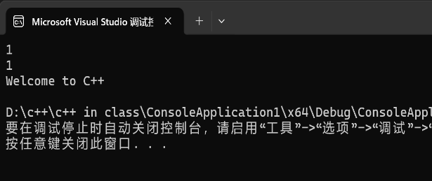}

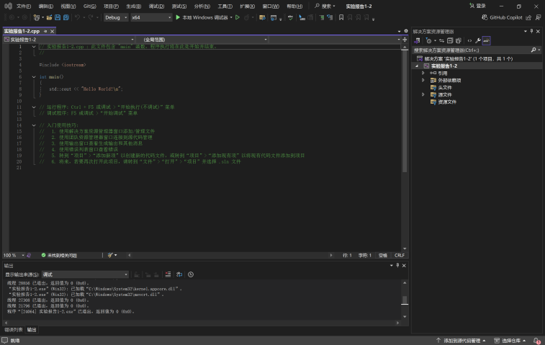2.初始化

#include <iostream>

using namespace std;

int main()

{

double r, h;

cout << "请输入圆锥半径：";

cin >> r;

cout << "请输入圆锥的高：";

cin >> h;

double v = (1.0 / 3.0) * 3.14 * r * r * h;

cout << "圆锥的体积是： " << v << endl;

return 0;

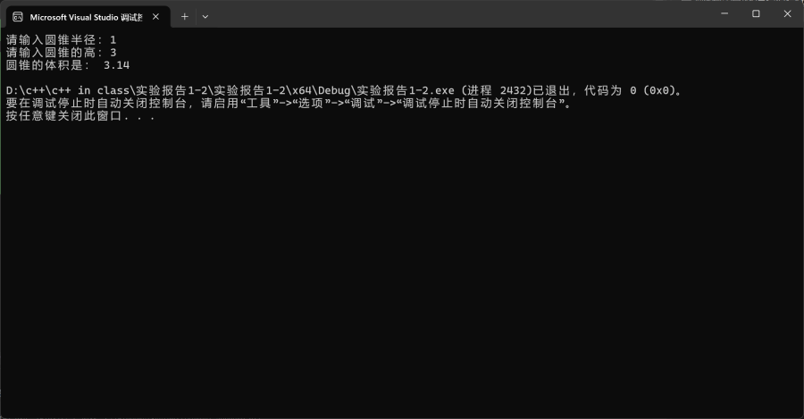}

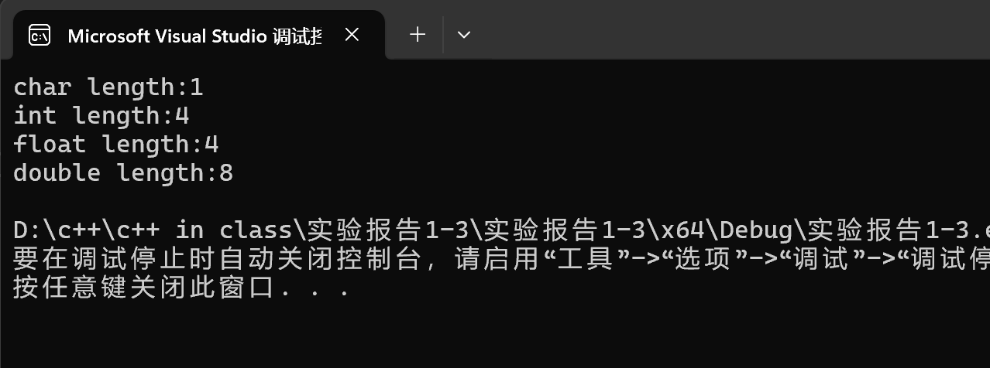3.

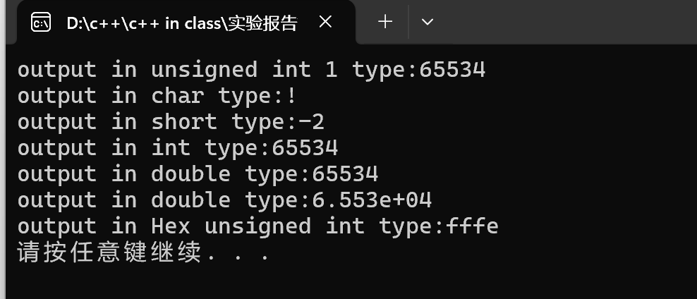4.

将testUnint转化为char、short类型时，由于超过它们可打印的范围，会发生数据溢出

Setprecision（4）：输出4位有效数字

5.

#include<iostream>

#include<iomanip>

using namespace std;

int main()

{

double f, c;

cout << "输入华氏温度: ";

cin >> f;

c = (f - 32) * 5 / 9;

cout << "摄氏温度是 " << fixed << setprecision(2) << c << endl;

return 0;

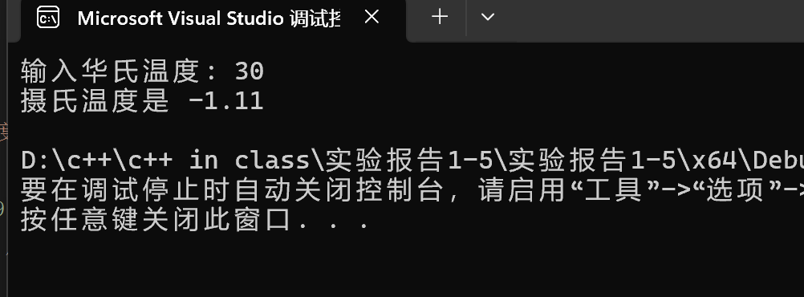}

1. **遇到的问题与解决方法**
2. 在任务一中初始化k和改完int后发现仍不能正常运行，最后发现i不能多次初始化，在第二次是应该直接改变i的值。
3. 在任务五中先是发现利用setprecision可以实现保留两位小时。 然后在尝试不同输入时发现若结果只为1位小数，程序不会将输出的有效数字固定为两位，最终通过上网搜索setprecision的用法发现可以加上fixed操作符，让输出变为定点格式，成功解决了遇到的问题。

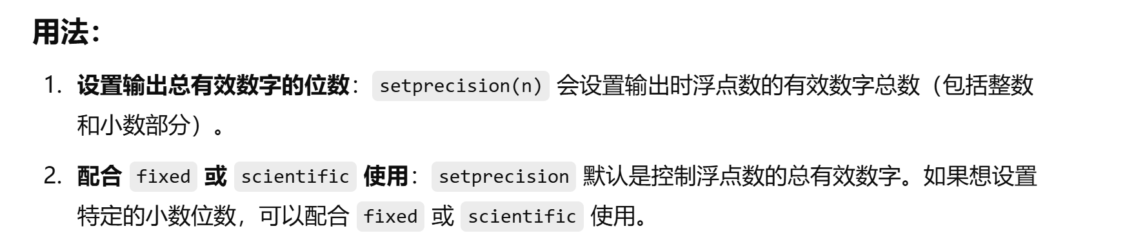

1. **体会**
2. 在学习c++的过程中要多上机操作，存在很多隐性问题要在代码实际运行时才能暴露出来。并且上机操作能更加提升代码熟练度，有利于自身代码能力提升。
3. 巩固了C++变量的定义、类型转换以及输入输出的操作。
4. 对数据类型和内存分配有了更深入的理解，特别是在处理溢出和类型转换时，能够更好地理解 C++ 中的隐式转换和强制转换。
5. 对于不知道的函数和操作符，要积极利用搜索引擎查询，可增加自身对各类操作符的积累。

**实验二、数据结构**

**一、实验目的**

1、学习与掌握逻辑运算与逻辑表达式。

2、熟练掌握if、switch、while、do-while，for语句的语法结构与执行过程。

3、掌握选择、循环程序的设计方法

**二、实验内容**

1、输入一个字符，如果为小写，转换为大写输出，否则，输出其后继字符的ASCII码值。

2、输入x计算表达式的值：

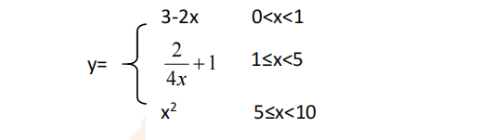

分别输入 0.2, 1, 5 , 0,观察输出结果。

1. 输入三角形的三条边，求周长，并判断该三角形是否为等腰三角形（提示：要三边是否可以构成三角形）。

4、 完成计算器程序，实现（+ - * / %）运算。考虑除数为 0 与运算符非法的情况。

5、输入一行字符，分别统计出其中英文字母、空格、数字字符和其它字符的个数。

提示：从键盘上读入一个字符给变量 c，判断 c 是属于哪种字符并计数，循环读入下个字符，直到回车换行字符'\n'为止。

cin，scanf（）都不能读入空格以及‘\n’字符，查找资料解决输入这两个字符的方法。

（这个题训练大家自主学习能力以及如何获取新知识、探索解决未知问题的能力。）

6、编写一个程序：从键盘上输入两个正整数，求 a 和 b 的最大公约数与最小公倍数。

7、使用循环结构输出下列图形：

*

**

***

****

*****

8、从键盘输入 a，用**迭代法求 a 的平方根 x= *a* 。求平方根的迭代公式为：**

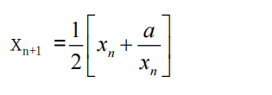

要求精确到|xn+1 - xn|<10 -5。

提示：迭代法是把 xn代入迭代公式右边，计算出 xn+1来，然后把 xn+1 作为新的 xn ，计算出新的 xn+1，如此重复，直到|xn+1 - xn|<10 -5 时，xn+1 为所求的平方根。可以把 a 作为 xn 的初始值。

思考：（1）如果输入 a 为负，在运行时会出现什么情况? 修改程序使之能处理任何的 a 值。

(2）能否|xn+1 -xn|<10 -10或更小? 为什么? 请试一下。

9、苹果每个 0.8 元，第一天买 2 个，第二天开始，每天买前天的 2 倍，直到购买的苹果数不超过100的最大值，求每天平均花多少钱。

**三、算法分析，程序结果**

1、#include<iostream>

using namespace std;

int main() {

char a;

cout << "输入一个字符： ";

cin >> a;

if (a >= 'a' && a <= 'z') {

a = a - 32;

cout << a << endl;

}

else {

cout << int(a + 1) << endl;

}

return 0;

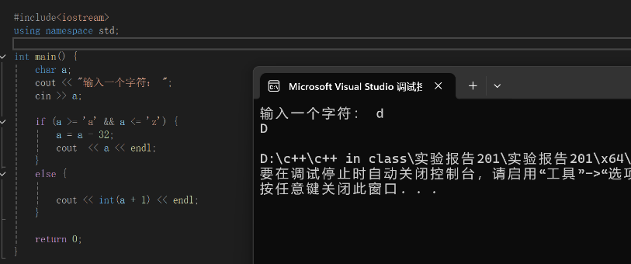}

2.

#include <iostream>

using namespace std;

int main()

{

float x;

cout << "输入一个x：";

cin >> x;

if (x > 0 && x < 1) {

cout << 3 - (2 * x) << endl;

}

else if (x >= 1 && x < 5) {

cout << 2 / (4 * x) + 1 << endl;

}

else if (x >=5 && x < 10) {

cout << x * x << endl;

}

return 0;

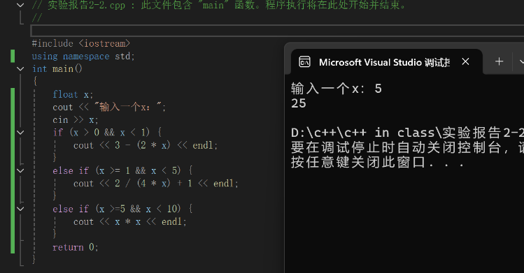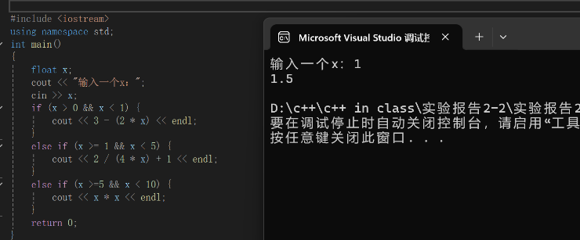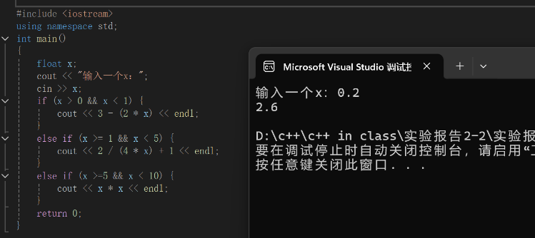}

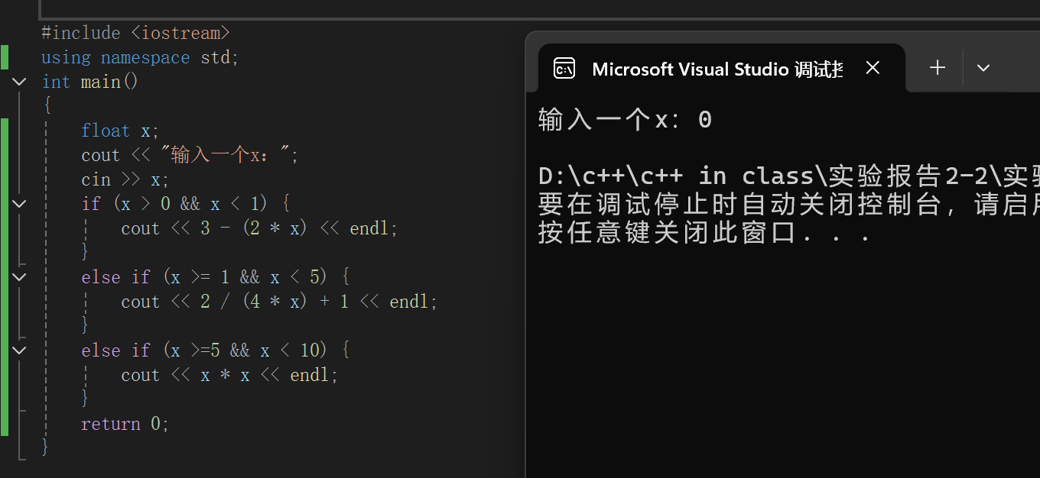 3.

#include <iostream>

using namespace std;

int main()

{

double a, b, c;

cout << "请输入三角形三条边边长：" << endl;

cin >> a >> b >> c;

if (a + b > c && a + c > b && b + c > a) {

double s = a + b + c;

cout << "周长为： " << s << endl;

if (a == b || b == c || a == c) {

cout << "这是等腰三角形" << endl;

}

else {

cout << "这不是等腰三角形" << endl;

}

}

else {

cout << "不能构成三角形" << endl;

}

return 0;

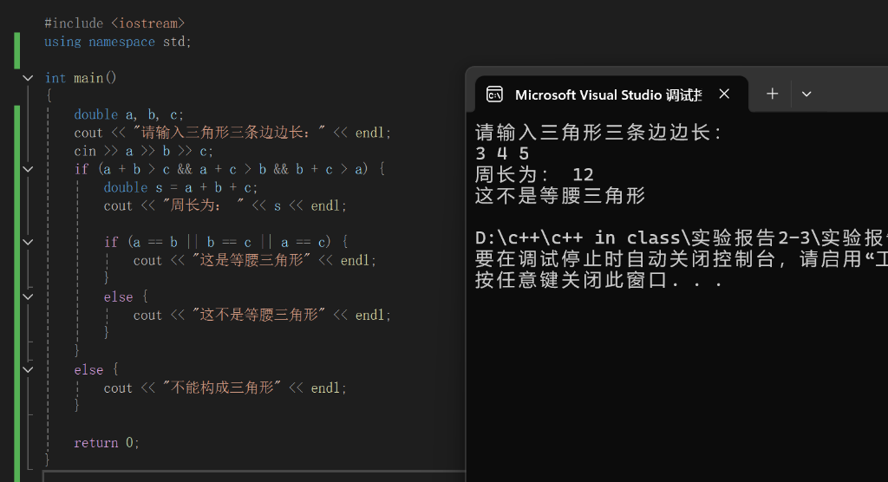}

4.

#include <iostream>

using namespace std;

int main()

{

double num1, num2;

char p;

cout << "输入第一个数字：";

cin >> num1;

cout << "输入运算符：";

cin >> p;

cout << "输入第二个数字:";

cin >> num2;

switch (p) {

case '+':cout << num1 + num2 << endl; break;

case '-':cout << num1 - num2 << endl; break;

case '*':cout << num1 * num2 << endl; break;

case '/':

if (num2 != 0) {

cout << num1 / num2 << endl;

}

else {

cout << "除数不可为0" << endl;

}

case '%':

if (num2 != 0) {

cout << (int)num1 % (int)num2 << endl;

}

else {

cout << "除数不可为0" << endl;

}

break;

default:cout << "运算符非法" << endl;

}

return (0);

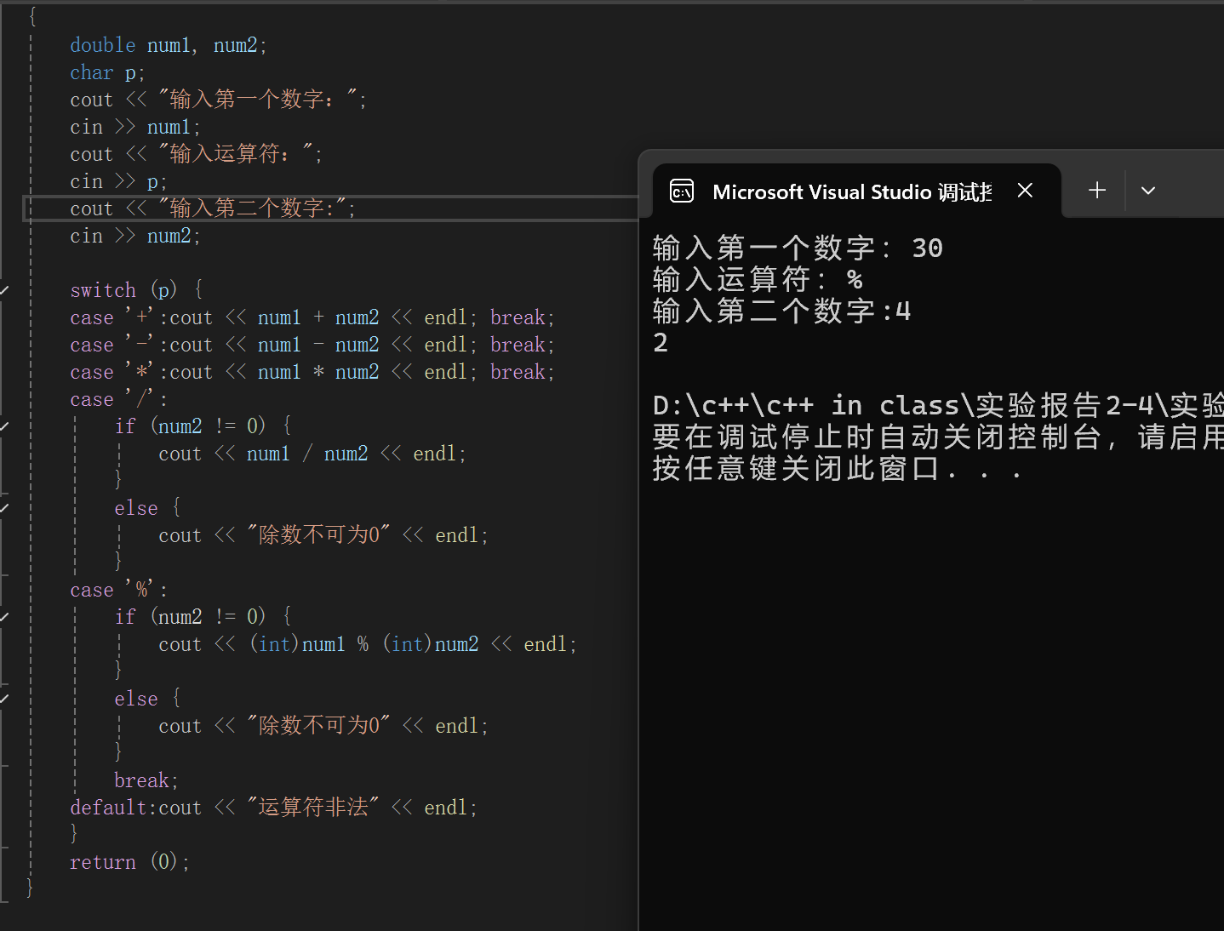}

5.

#include <iostream>

using namespace std;

int main()

{

char x;

int letters = 0, spaces = 0, digits = 0, others = 0;

cout << "请输入一串任意的字符\n";

while ((x = getchar()) != '\n')

{

if ((x >= 'a' && x <= 'z') || (x >= 'A' && x <= 'Z'))

letters++;

else if (x >= '0' && x <= '9')

digits++;

else if (x == ' ')

spaces++;

else

others++;

}

cout << "英文字母有" << letters << "个\n";

cout << "空格有" << spaces << "个\n";

cout << "数字有" << digits << "个\n";

cout << "其它字符有" << others << "个\n";

return 0;

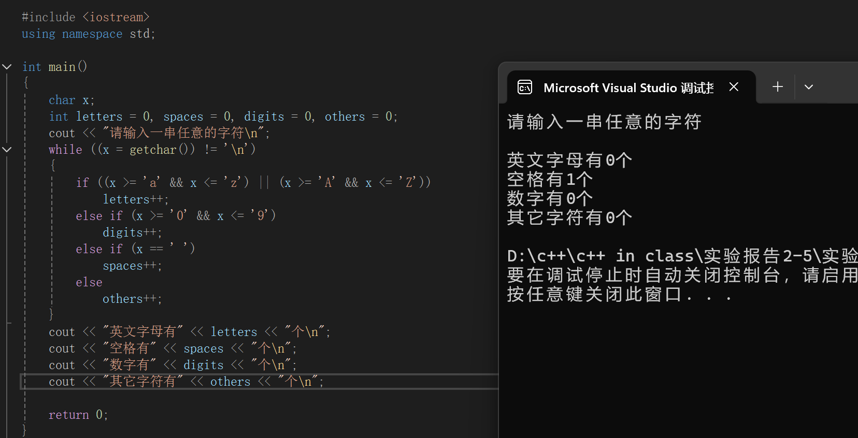}

6.

#include<iostream>

using namespace std;

int main()

{

int m, n, max, min, b, c = 0;

cout << "请输入两个整数:";

cin >> m >> n;

c = m % n;

b = m * n;

while (c != 0)

{

m = n;

n = c;

c = m % n;

}

if (c == 0)

max = n;

min = b / max;

cout << "最大公约数是：" << max << '\n';

cout << "最小公倍数是：" << min << '\n';

return 0;

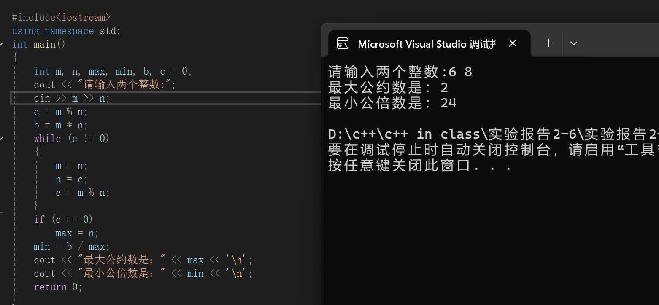}

7.

#include <iostream>

using namespace std;

int main()

{

for (int i = 0; i < 5; i++) {

for (int j = 0; j <= i; j++) {

cout << '*';

}

cout << endl;

}

return (0);

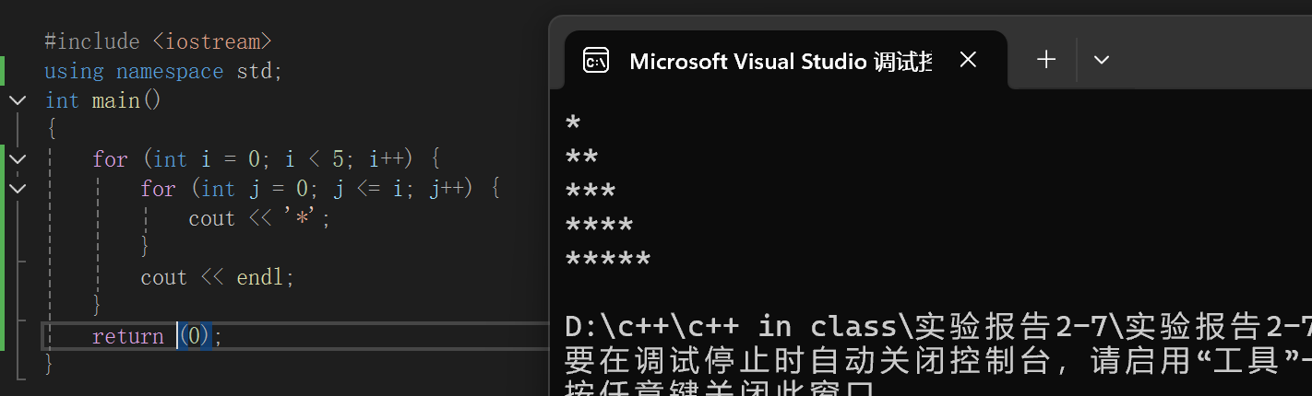}

8.

#include <iostream>

#include <cmath>

using namespace std;

int main()

{

double a,x,y;

cout << "输入一个数a：";

cin >> a;

x = a;

y = 0.5 * (x + a / x);

while (fabs(x - y) >= 0.00001) {

x = y;

y = 0.5 * (x + a / x);

}

cout << "a的平方根为" << y << endl;

return (0);

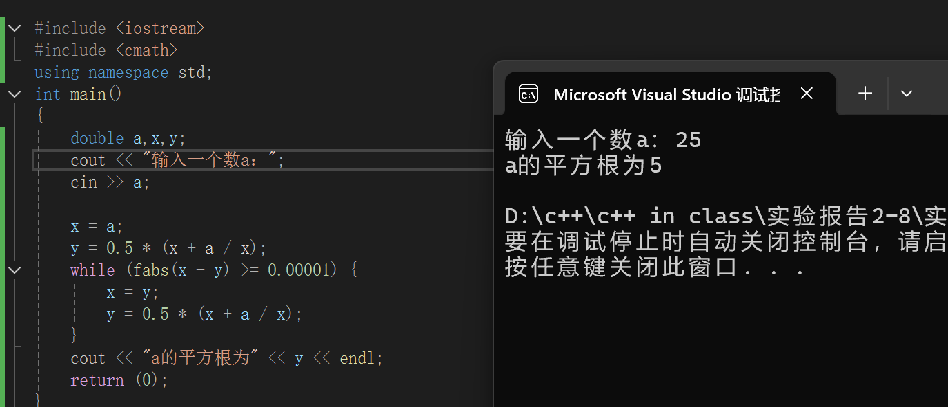}

9.

#include<iostream>

using namespace std;

int main() {

int day = 0;

float sum = 0;

for (int apple = 2; apple <= 100; apple *= 2) {

sum = sum + apple * 0.8;

day++;

}

float average = sum / day;

cout << "the average money is:" << average << endl;

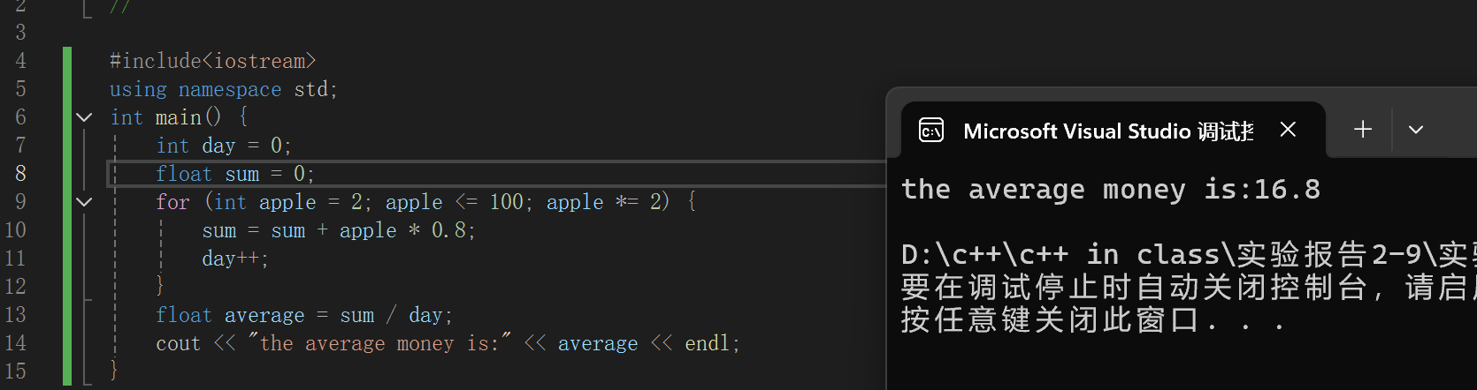}

**四、遇到的问题与解决方法**

1、通过上网搜索发现可以使用getchar（）来逐个读取字符，进一步可通过while ((c = getchar()) != '\n')来让程序逐个读取字符直至换行符为止。

2、在试图对数取绝对值时，本来使用



后通过查阅资料了解到可以使用fabs函数及添加头文件#include <cmath> 来实现更加方便，并进一步了解到abs与fabs的区别：



**五、体会**

1、学会了递归算法并实际运用，体会到了再运用递归时要特别搞清递归开始的状态和要传回再次运行的数据到底是什么，这样才有利于后续代码的编写。

2、进一步巩固了对条件判断、循环语句的掌握，如for循环、while、switch等语法，并通过实际的编程实践加深了对其逻辑和使用的理解，特别是对分别在什么情况使用哪种循环语法有了更深了解。

3、在处理输入输出、数据类型转换以及数学计算中遇到的问题时，学会了如何合理选择合适的编程结构和方法来解决实际问题，并学会了积极使用搜索引擎辅助自己解决问题，在小问题中学会了关注细节，在函数盲区中补充了自己的知识。